ASVenezia, Avogaria di Comun, prove di età per magistrati, reg. 169-I, pag. 270, c. 135r

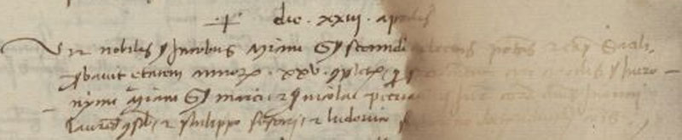

MCCCCLXXIII die XXIII aprilis
Vir nobilis ser Jacobus Miani q. ser Secundi electus potestas et capitaneus Scalae probavit etatem annorum XXV complectorum per juramentum viri nobilis ser Hieronymi Miani q. ser Marci et Nicolai Pievani (?) qui juraverunt coram dominis Johanne Laureano consiliario et Philippo Fuscari et Fuschareno doctore advocatoribus Comunis.

